**Clinex płyn do zmywarek gastronomicznych 5 l**

**Clinex płyn do zmywarek gastronomicznych 5 l dedykowany do użycia w lokalach gastronomicznych. Dlaczego warto go mieć? Przeczytaj.**

**Gastronomia - zmywarka i odpowiednie środki czyszczące to mus!**

Biorąc pod uwagę jak mocno rozwinęła się branża gastronomiczna przez ostatnie lata właściciele wszelkich lokali gastronomicznych nie tylko restauracji ale także barów, kafejek czy miejsc typu bistro muszę zwracać szczególną uwagę na pewne aspekty prowadzenia swojego biznesu. To dzieki nim będą mogli liczyć na pozytywną opinię gości odwiedzających ich lokal. Zdecydowanie najważniejsze oczywiście jest samo jedzenie i jego jakość oraz smak. Niemniej jednak równie ważna jest czystość w lokalu ze szczególnym uwzględnieniem czystości naczyń, na których serwowane są potrawy. Niezbędne są zatem odpowiednie maszyny myjące oraz chemia. Czy [Clinex płyn do zmywarek gastronomicznych 5 l](https://e-srodkiczystosci.pl/chemia-profesjonalna-clinex/clinex-dishwash-plyn-do-zmywarek-gastronomicznych-5l-514) poradzi sobie z restauracyjnym brudem?

**Clinex płyn do zmywarek gastronomicznych 5 l od E- Środki Czystości**

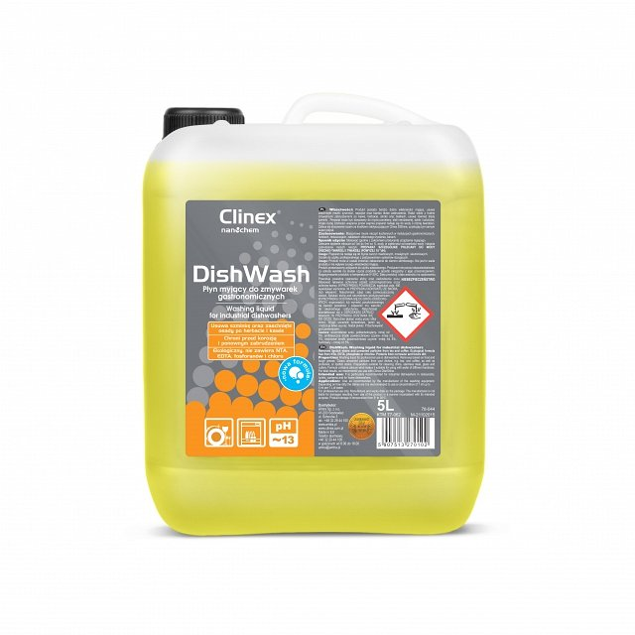

E- środki czystości to sklep internetowy, w którym zarówno osoby prywatne jak i osoby prowadzące działalność gospodarczą, na przykład lokal gastronomiczny, mogą zaopatrzyć się w chemię gospodarczą czy chemii profesjonalną a także chemia samochodową czy maszyny i urządzenia do sprzątania. Jednym z naszych produktów jest **Clinex płyn do zmywarek gastronomicznych 5 l.** Jest to doskonały specyfik do mycia tworzywa sztucznego oraz porcelany a także stali nierdzewnej. Jeżeli zastosujemy go wraz ze środkiem nabłyszczający DiShine uzyskamy higieniczne i błyszczące naczynia, na których śmiało możemy zaserwować pyszne dania w naszym lokalu.